„Daudzdzīvokļu dzīvojamās mājas Mātera ielā 31, Jelgavā energoefektivitātes paaugstināšanas pasākumi”
iepirkuma identifikācijas Nr. SIA”JNĪP”- 2020-28

Jautājums:

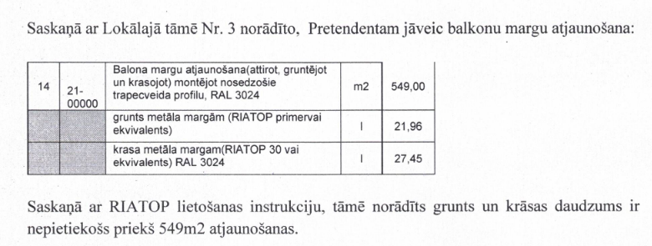

Atbilde:

549 m2 ir nosedzošais trapecveida profils, kas nav jākrāso, jo ir rūpnieciski ražots un arī krāsots. Jākrāso ir tikai balkonu metāla konstrukcijas (iepirkumā nosaukts metāla margas), kuru kopējā platība ir mazāka par 549 m2.

